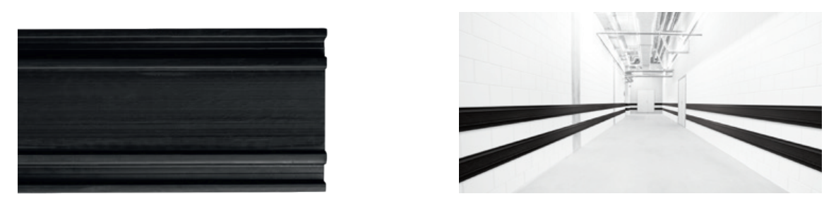

DESCRIPTIF-TYPE

ELASTO’PUNCH 200E
PARE-CHOCS - HAUTEUR 200 MM

- Description : fourniture et pose d’un pare-chocs plat de forme E en élastomère thermoplastique souple et lisse (de type Elasto’Punch 200E de SPM). Il est constitué d’un profilé d’une hauteur de 200 mm et d’une épaisseur de 15 mm à 30 mm, coloré dans la masse, ce qui lui confère d’excellentes propriétés antichocs et une bonne résistance au vieillissement et aux UV.
- Environnement : sa formulation est exempte de métaux lourds y compris de plomb & d’étain, de BPA, de PBT permettant de recycler 100 % des chutes.
- Coloris : noir
- Mode de pose : par vissage

